COMPORTAMENTO ESTRUTURAL DE Annona sylvatica A.ST.-HIL. EM COMUNIDADES ARBÓREAS ASSOCIADAS A AFLORAMENTO ROCHOSO GRANITO-GNAISSE, EM MINAS GERAIS.

Eduardo de Paiva Paula⁽¹⁾; Carolina Toledo Garib Soriano⁽²⁾; Ravi Fernandes Mariano⁽³⁾; Paola Ferreira dos Santos⁽⁴⁾; Wedley Gonçalves Veloso⁽⁵⁾; Diego Gualberto Sales Pereira⁽⁶⁾; Deborah Mattos Guimarães Apgaua⁽⁷⁾; Rubens Manoel dos Santos⁽⁸⁾

⁽¹⁾ Mestrando em Engenharia Florestal, Universidade Federal de Lavras/Departamento de Ciências Florestais. E-mail: eduardo_florestal@yahoo.com.br
⁽²⁾ Aluna de graduação em Engenharia Florestal, Universidade Federal de Lavras/Departamento de Ciências Florestais. E-mail: carolina.toledo.sp@hotmail.com
⁽³⁾ Mestrando em Engenharia Florestal, Universidade Federal de Lavras/Departamento de Ciências Florestais. E-mail: ravimariano@hotmail.com;
⁽⁴⁾ Mestranda em Engenharia Florestal, Universidade Federal de Lavras/Departamento de Ciências Florestais. E-mail: paoolapaz@@yahoo.com.br
⁽⁵⁾ Aluno de graduação em Engenharia Florestal, Universidade Federal de Lavras/Departamento de Ciências Florestais. E-mail: carolina.toledo.sp@hotmail.com
⁽⁶⁾ Doutorando em Botânica Aplicada, Universidade Federal de Lavras/Departamento de Biologia, E-mail: diegogspereira@gail.com
⁽⁷⁾ Doutoranda em Engenharia Florestal, Universidade Federal de Lavras/Departamento de Ciências Florestais. E-mail: deborah_fla@yahoo.com.br
⁽⁸⁾ Professor Adjunto na Pós-Graduação em Engenharia Florestal, Universidade Federal de Lavras/Departamento de Ciências Florestais. E-mail: rubensmanoel@dcf.ufla.br

RESUMO – O presente estudo teve como objetivo avaliar o comportamento estrutural de Annona sylvatica A.ST.-Hill em comunidades arbóreas associadas a afloramento rochoso granito-gnaisse (Inselberg) em Minas Gerais. Para isso foram selecionadas três comunidades associadas ao afloramento rochoso (inselberg), estabelecidas em distintos microambientes, e a comunidade da matriz circundante constituída por floresta estacional semidecidual típica. Em cada comunidade arbórea selecionada foram alocadas aleatoriamente 5 parcelas de 400 m², totalizando 20 parcelas, onde foram registrados todos os indivíduos com CAP (circunferência à altura do peito) ≥ 15,7 cm. Após o processamento dos dados referentes à riqueza e abundância, constataram-se oito espécies compartilhadas entre as quatro comunidades arbóreas. Dentre estas, Annona sylvatica A.St.-Hil. se destacou na amostragem total por apresentar a maior abundância, justificando sua seleção para o presente estudo. Para avaliar o comportamento estrutural da espécie em cada comunidade, foram calculados os parâmetros fitossociológicos, tais como: densidade, dominância e frequência, absoluta, bem como criados histogramas de frequência da distribuição de indivíduos por classes de diâmetro e altura total. A espécie apresentou diferenças acentuadas na estrutura nas distintas comunidades associadas ao afloramento e matriz circundante, porém foi no sopé do inselberg que a mesma se destacou com elevada dominância estrutural, sugerindo ser uma espécie exigente de recursos ambientais pontuais para sua colonização bem sucedida.

Palavras-chave: Annona sylvatica. Inselberg. Comunidades Arbóreas. Parâmetros fitossociológicos.

Introdução
O Brasil possui uma das floras mais ricas do mundo, exibindo vegetação de grande complexidade, como as florestas tropicais. Dentre as florestas tropicais brasileiras, a Mata Atlântica é um grande domínio vegetacional composto por um conjunto de fisionomias amplamente distribuídas por diversas regiões. Essas fisionomias apresentam em muitos casos, acentuadas particularidades florísticas e estruturais, que nos permitem separá-las claramente de outros extensos domínios de vegetação (OLIVEIRA-FILHO e FONTES, 2000). Baseado na interpretação do mapa de Sistemas Aquíferos de Minas Gerais sobreposto ao mapa de Mesorregiões espera-se que os afloramentos rochosos granito-gnaisse, denominados Inselbergs, ocorram desde a Mesorregião do Jequitinhonha, passando pelo Vale do Mucuri, Vale do Rio Doce, Metropolitana, Zona da Mata, Oeste de Minas, Campo das Vertentes, até o Sul/Sudeste de Minas (DINIZ, 2006; IGA, 2010). Em conjunto, tais mesorregiões estão inseridas em maior parte no domínio Atlântico (IBGE, 2005).
Os inselbergs são centros de diversidade com riqueza de espécies rupícolas e saxícolas, que podem ter forte relação com a vegetação da matriz circundante, devido à sua associação estabelecida e favorecida pelas mudanças climáticas e vegetacionais ao longo do tempo (MOURA et. al 2011). A vegetação de inselberg é determinada por um complexo de sistemas de gradientes, principalmente a profundidade do solo (condições edáficas) e disponibilidade de água (estresse hídrico) (GRÖGER e HUBER, 2007). Quando incorporado na floresta, o Inselberg compreende uma variedade de microhabitats com condições ecológicas moderadamente a fortemente diferenciadas da paisagem da floresta tropical (PARMENTIER e HARDY, 2009).
A espécie escolhida neste estudo, Annona sylvatica A.ST.-HIL. (araticum) apresenta ampla distribuição, especialmente no domínio atlântico, desde Pernambuco até o Rio Grande do Sul (LORENZI et. al, 2008). No estado de Minas Gerais é observada no Vale do Jequitinhonha, Vale do Rio Doce, Vale do Paraíba do Sul, Alto Rio Grande, Serra da Mantiqueira, Planalto de Poços de Caldas, Serra do Espinhaço, Noroeste e Triângulo (OLIVEIRA-FILHO, 2006). Espécie esta, heliófita, ocorre com bastante frequência em florestas secundárias, tendendo a formar agrupamentos e, considerada rara no interior da floresta primária (MARCHIORI, 1997).
Diante de todo este contexto, o objetivo do presente trabalho foi de avaliar o comportamento estrutural de Annona sylvatica A.ST.-Hill em comunidades arbóreas associadas a afloramento rochoso granito-gnaisse (Inselberg) em Minas Gerais.

Material e Métodos
O estudo foi realizado na Serra da Canoa, dentro dos limites territoriais da Estação Ecológica Mata do Cedro, municípios de Cláudio e Carmópolis de Minas, mesorregião Oeste de Minas Gerais (IGA, 2010), entre as coordenadas geográficas -20 25' 07,87354''S & -44 37' 45,27100''W. A Serra da Canoa, localizada na extremidade norte da Estação Ecológica Mata do Cedro (EEMC), é caracterizada por apresentar um imponente afloramento rochoso granito-gnaisse (inselberg). O clima local é do tipo Cwa de Köppen, temperado chuvoso (mesotérmico) com inverno seco e verão chuvoso. A temperatura média anual é de 21,8 °C, com médias mensais variando de 15,8 °C nos meses mais frios a 28,7 °C nos meses mais quentes, com precipitação média anual de 1.272 mm e níveis altitudinais variando de 785 a 1.005m.
A amostragem foi realizada em novembro de 2012 e inicialmente contou com a seleção de quatro comunidades arbóreas, estabelecidas nos mais distintos microambientes da Serra da Canoa. As comunidades foram classificadas em: ILHA (IH) - Vegetação estabelecida em ilhas de diferentes tamanhos e formas sobre o inselberg, favorecida pela presença de fendas e depressões na rocha; DRENAGEM (DR) - Vegetação estabelecida no canal de drenagem da água pluvial sobre o inselberg em sua face noroeste, onde há presença de mais substrato e disponibilidade hídrica; SOPÉ (SP) - Vegetação estabelecida no sopé do inselberg em sua face sudeste, região de grandes blocos rochosos, e com a encosta ao lado formada por uma extensa e alta parede rochosa com o ângulo de cerca de 70º nos pontos medianos e inferiores e 120 m de altura; e FLORESTA SEMIDECIDUAL TÍPICA (FST) - Vegetação estabelecida ainda na Serra da Canoa em sua face sudeste, porém afastada do sopé do inselberg cerca de 180 a 900 metros (parcela 5 e 1, respectivamente), onde o solo apresenta uma profundidade superior aos demais ambientes.
Foram alocadas 5 parcelas com dimensões de 10 x 40 m ou 20 x 20 m (400 m²), de acordo com o formato de cada ambiente, totalizando 20 parcelas, onde foram mensurados todos os indivíduos com CAP (circunferência à altura do peito) ≥ a 15,7cm, bem como a altura total dos mesmos.
Após o processamento dos dados referentes à riqueza e abundância, constatou-se oito espécies compartilhadas entre as quatro comunidades arbóreas. Dentre estas, Annona sylvatica A.St.-Hil. se destacou na amostragem total por apresentar a maior abundância, justificando sua seleção para o presente estudo.
Para avaliar o comportamento estrutural da espécie em cada ambiente, foram calculados os parâmetros fitossociológicos, tais como: densidade, dominância e frequência, absoluta (MUELLER-DAMBOIS e ELLENBERG, 1974), bem como criados histogramas de frequência da distribuição de indivíduos por classes de diâmetro e altura total, e posterior comparação pelo teste Qui-Quadrado de partição (ZAR, 2010) para verificar diferenças significativas da distribuição dos indivíduos por classes entre as comunidades.

Resultados e Discussão
Em conjunto, foram amostrados o total de 68 indivíduos da espécie Annona sylvatica, correspondendo na IH, DR, SP e FST, 5, 20, 270 e 45 indivíduos.ha⁻¹, respectivamente. Quanto a dominância absoluta, A. sylvatica apresentou o maior parâmetro no SP, 4,32 m².ha⁻¹, seguido da FST, DR e IH, com 0,40 m².ha⁻¹, 0,13 m².ha⁻¹ e 0,01 m².ha⁻¹, respectivamente. Dentre todas as espécies amostradas no SP, A. sylvatica correspondeu parâmetros estruturais de destaque na comunidade, representando a maior densidade e dominância, 20,61% e 15,03%, respectivamente.
A espécie A. sylvatica teve a frequência em 100% das parcelas no SP, no entanto, a dominância ecológica e estrutural, relatada acima, foi influenciada potencialmente por duas parcelas (Figura 1), demonstrando ser uma espécie de ampla distribuição na respectiva comunidade, porém, formando agrupamentos em microhabitats mais específicos. Tal estratégia de colonização da espécie no SP do inselberg pode estar relacionada, principalmente, à disponibilidade de luz direta e refletida pela parede rochosa, bem como oferta potencializada de água pluvial escoada pela rocha, sendo que as elevadas diferenças entre as parcelas do SP quanto a densidade e dominância, sugere-se tratar de uma resposta ao gradiente ambiental existente, como diferenças positivas na profundidade e fertilidade do solo.
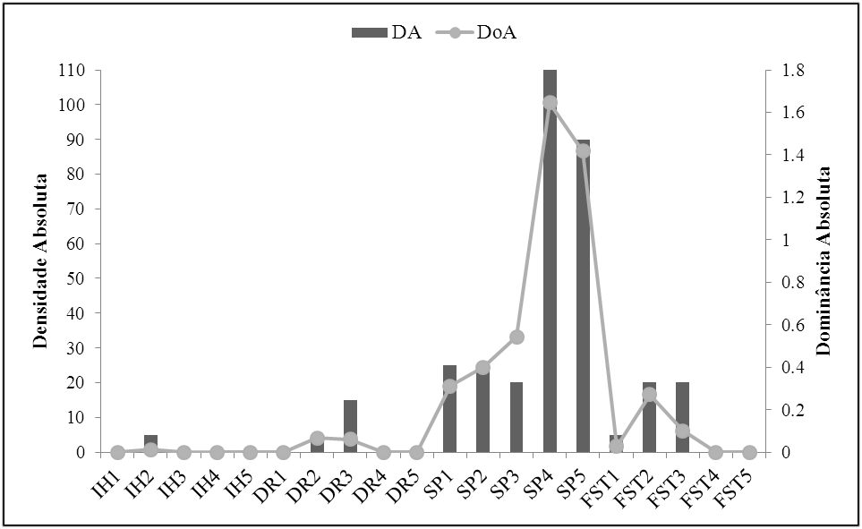
Figura 1 – Representação dos parâmetros estruturais absolutos de Annona sylvatica nas parcelas das quatro comunidades arbóreas amostradas na Serra da Canoa, Estação Ecológica Mata do Cedro (MG). Onde: IH=Ilhas de vegetação arbórea, DR=Drenagem, SP=Sopé, FST=Floresta semidecidual típica, DA= Densidade absoluta, DoA= Dominância absoluta.

De acordo com Paula et. al (2004), A. sylvatica, espécie de estágios iniciais de sucessão da floresta estacional semidecidual, passa por uma redução significativa do número de indivíduos no decorrer das seres sucessionais, ao ponto que as condições ambientais vão ficando mais restritivas, no que se refere principalmente a disponibilidade de luz, comprometida pela redução da frequência de clareiras e suas dimensões. Se tornando, desta forma, uma espécie de baixa representatividade estrutural na floresta estacional semidecidual em estágio mais avançado de sucessão ecológica (BOTREL et. al, 2002; SOUZA et. al, 2003; MACHADO et. al, 2004; CARVALHO et. al, 2007).
Embora as diferenças na distribuição de indivíduos por classe de diâmetro entre as comunidades não sejam significativas estatisticamente (X²_{0,05; 21}= 11,15; p=0,96), a frequência de distribuição de indivíduos de A. sylvatica revelou para o SP maior abundância entre 5 a 14 cm de diâmetro (64,8% do total), influenciada pelo diâmetro médio de 12,35 cm ± 5,45. Essa mesma comunidade também se destacou dentre as demais, por apresentar exclusivamente indivíduos entre 20,1 a 32 cm de diâmetro (Figura 2). A FST, segunda comunidade mais abundante, teve maior representatividade de indivíduos nas classes diamétrica de 5 a 11 cm, participando também das classes intermediárias entre 14,1 a 20 cm (Figura 2).

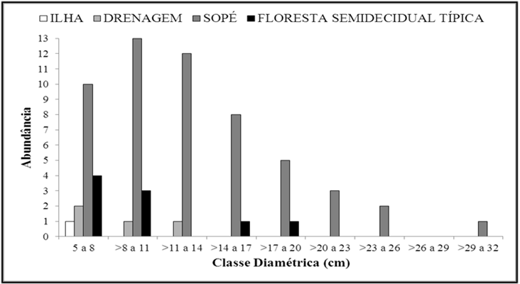

Figura 2 – Histograma de frequência por classes diamétrica dos indivíduos de Annona sylvatica amostrados nas comunidades arbóreas na Serra da Canoa, Estação Ecológica Mata do Cedro (MG).
A redução da abundância na menor classe diamétrica (5 a 8 cm) em relação às duas classes seguintes, no SP, pode estar refletindo, limitações no recrutamento de indivíduos, ocasionado principalmente pelo escoamento da água pluvial na parede rochosa, que por sua vez atinge o sopé com elevada energia, capaz de carrear propágulos e plântulas. Além, da limitação física, proporcionada pelos blocos rochosos existentes, onde suas fendas estão preenchidas por indivíduos arbóreos de maior porte, retardando o estabelecimento de novos recrutas.
Analisando a estrutura vertical de A. sylvatica nas comunidades, mediante a frequência de distribuição de indivíduos por classe de altura (Figura 3) verificou-se que, no SP e na FST, compôs os três estratos formados pelo sub-bosque (2 a 4 m), sub-dossel (5,1 a 10 m) e dossel (10,1 a 16 m), porém apenas no SP apresentou indivíduos emergentes, com altura superior a 18 m. Enquanto que na IH, o indivíduo amostrado compõe o dossel da comunidade e na DR, os indivíduos foram restritos ao sub-dossel. A espécie apresentou na DR, SP e FST alturas medias de 7,75 m ± 1,25; 10,06 m ± 3,78 e 8,66 m ± 3,84, respectivamente. A distribuição de indivíduos de A. sylvatica por classe de altura entre as comunidades não apresentou diferenças significativas (X²_{0,05; 39}= 22,3; p=0,98).
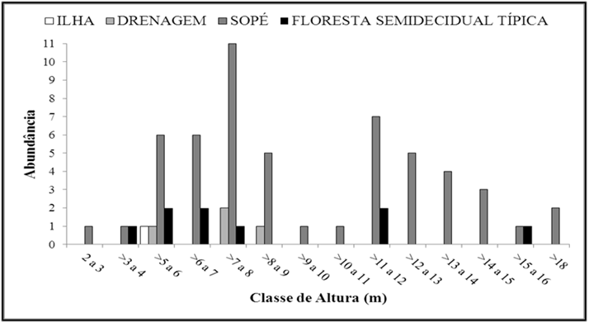

Figura 3 – Histograma de frequência por classes de altura dos indivíduos de Annona sylvatica amostrados nas comunidades arbóreas na Serra da Canoa, Estação Ecológica Mata do Cedro (MG)
Conclusões
Os resultados apresentados evidenciam diferenças acentuadas da estrutura de Annona sylvatica nas distintas comunidades associadas ao afloramento rochoso granito-gnaisse (Inselberg) e na matriz circundante, revelando no presente estudo uma elevada dominância estrutural no sopé do inselberg, em relação às demais comunidades avaliadas.
Num contexto geral, A. sylvatica, não se mostrou uma espécie que caracteriza a flora de inselbergs, devido a grande dureza ambiental que estes ambientes dispõem em referência a fatores edáficos e climáticos. No entanto, sua colonização bem sucedida no sopé, sugere ser uma espécie exigente de determinados atributos ambientais, tais como: disponibilidade de luz, fertilidade do solo, oferta sazonal de água e relativa profundidade do solo. Na floresta semidecidual típica em estágio mais avançado de sucessão ecológica, a espécie reduz drasticamente sua densidade, porém, se mostra de grande relevância na estrutura vertical, uma vez que, tende a compor todos os estratos da floresta.

Referências Bibliográficas
BOTREL, R.T.; FILHO, A. T. O.; RODRIGUES, L. A.; CURI, N. Influência do solo e topografia sobre as variações da composição florística e estrutura da comunidade arbóreo-arbustiva de uma floresta estacional semidecidual em Ingaí, MG. Revista Brasileira de Botânica, V.25, n.2, 2002. p.195-213n.

CARVALHO, W. A. C.; FILHO, A. T. O.; FONTES, M. A. L. Variação espacial da estrutura da comunidade arbórea de um fragmento de floresta semidecídua em Piedade do Rio Grande, MG, Brasil. Revista Brasileira de Botânica, São Paulo, v. 30, n. 2, p. 315-335, mar./abr. 2007.

DINIZ, L.G. O flúor nas águas subterrâneas do estado de Minas Gerais. Dissertação (Mestrado em Geologia), Universidade Federal de Minas Gerais, Belo Horizonte, 2006.

GRÖGER, A.; HUBER, O. Rock outcrop habitats in the Venezuelan Guayana lowlands: Their main vegetation types and floristic components. Revista Brasileira de Botânica, São Paulo, v. 30, n. 4. 2007.p. 599-609.

IBGE. Mapa interativo de biomas. Instituto Brasileiro de Geografia e Estatística, 2005. http://mapas.ibge.gov.br/biomas2/viewer.htm

IGA. Mesorregiões e Microrregiões do Estado de Minas Gerais. Instituto de Geociências Aplicadas, Belo Horizonte, dez 2010.
http://www.mg.gov.br/governomg/ecp/contents.do?evento=conteudo&idConteudo=69547&chPlc=69547&termos=s&app=governomg&tax=0&taxp=5922 acesso: 12-09-12.

LORENZI, H. Árvores brasileiras: manual de identificação e cultivo de plantas arbóreas do Brasil. Instituto Plantarum, v.1, ed.5, Nova Odessa, 2008.

MACHADO, E. L. M.; , A. T. O.; CARVALHO, W. A. C; SOUZA, J. S.; BORÉM, R. A. T.; BOTEZELLI, L. Análise comparativa da estrutura e flora do compartimento arbóreo-arbustivo de um remanescente florestal na fazenda beira lago, Lavras, MG. Revista Árvore, v.28, n.4, p.499-516, Viçosa-MG, 2004.

MARCHIORI, J.N.C. Dendrologia das angiosperma-das Magnoliaceae as Flacourtiaceae. Editora UFSM, Santa Maria, 1997.

MOURA, I.O.; RIBEIRO, K. T.; TAKAHASI, A. Amostragem de vegetação em ambientes rochosos. In: FELFILI, J. M. et. al Fitossociologia no Brasil. Editora UFV, Viçosa, v.1, cap. 9, 2011.

MUELLER-DOMBOIS, D.; ELLENBERG, H. Aims and methods of vegetation ecology. New York: John Wiley & Sons. 1974. 547 p.

OLIVEIRA-FILHO, A. T.; FONTES, M. A. L. Patterns of floristic differentiation among Atlantic forests in south-eastern Brazil, and the influence of climate. Biotropica, v. 32, n. 4, 2000. p. 793-810.

OLIVEIRA-FILHO, A.T. Catálogo das árvores nativas de Minas Gerais: mapeamento e inventário da flora nativa e dos reflorestamentos de Minas Gerais. Editora UFLA, p.423, Lavras, 2006.

PARMENTIER, I.; HARDY, O.J. The impact of ecological differentiation and dispersal limitation on species turnover and phylogenetic structure of inselberg's plant communities. Ecography, Malden, v. 32, n. 4. 2009. p. 613-622.

PAULA, A.; SILVA, A. F.; JÚNIOR, P. M.; SANTOS, F. A. M.; SOUZA, A. L. Sucessão ecológica da vegetação arbórea em uma Floresta Estacional Semidecidual, Viçosa, MG, Brasil. Acta botânica brasílica, v.18, n.3, 2004. p. 407-423.

SOUZA, J. S.; SANTO, F. B. E.; FONTES, M. A. L.; OLIVEIRA-FILHO, A.T.; BOTEZELLI, L. Análise das variações florísticas e estruturais da comunidade arbórea de um fragmento de floresta semidecídua às margens do rio capivari, Lavras-MG. Revista Árvore, v.27, n.2, p.185-206, Viçosa-MG, 2003.

ZAR, J.H. Biostatistycal analysis. 5th ed. Upper Saddle River: Prentice-Hall, 2010. p.944.

